

**-----------------**

Fitiavana – Tanindrazana - Fandrosoana

**-----------------**

REGION ANALAMANGA

**-----------------**

Commune Urbaine d’Antananarivo

**-----------------**

4ème Arrondissement

-----------------

**FOKONTANY ANOSIPATRANA OUEST**

**Rapport de l’Evaluation de la Vulnérabilité et des Capacités Améliorée**

Année 2023 - 2024

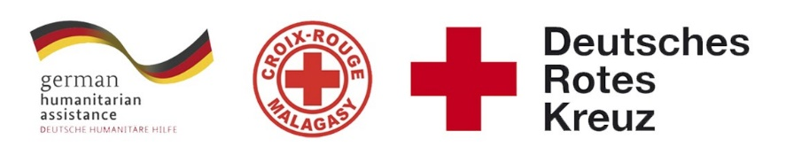  

# 

Table des matières

I. INTRODUCTION 3

II. METHODOLOGIE 4

**1)** **Sélection des participants :** 4

III. DOULEMENT DE L’EVCa 6

**1)** **L’agenda** 6

IV. MONOGRAPHIE DU FOKONTANY 8

**1)** **Situation géographique** 8

**2)** **Situation démographique :** 9

**3)** **Composition ethnique :** 9

**4)** **Infrastructures :** 9

**5)** **Niveau d’insécurité** 10

**6)** **Moyens de subsistance** 10

V. LES RESULTATS DE L’EVCa 11

**A.** **Evaluation des aléas et des enjeux** 11

**1)** **Le profil historique** 11

**B.** **Evaluation des vulnérabilités et des capacités** 12

**1-** **Calendrier saisonnier** 12

**2-** **Cartographies** 13

**3-** **Evaluation des organisations sociales (Diagramme de Venn)** 15

**C.** **Analyser et définir les niveaux de risques** 16

**1-** **Analyse des moyens de subsistance** 16

**2-** **Etoile de la résilience** 17

**3-** **Analyse des vulnérabilités** 18

**4-** **Analyse des capacités** 19

**D.** **LES PLANS D’ACTIONS** 23

VI. CONCLUSION 26

# INTRODUCTION

En 2020, 39% de la population du pays vivait dans les villes et dans la seule ville d'Antananarivo, plus de 2,5 millions de personnes sont concentrées, et même si l'indice de pauvreté est en moyenne plus faible que dans les autres régions, la ville abrite également les plus fortes inégalités [1] . Selon le Plan d'urgence de la commune urbaine d'Antananarivo (2021), plus d'un tiers des ménages de la capitale vivent avec moins de 100 000 MGA (23 USD) par mois et près de 30% de la population de la capitale est en situation d'insécurité alimentaire sévère. Les inondations récurrentes touchent les personnes les plus vulnérables vivant dans des zones informelles, avec des logements et des services de qualité inférieure, ou sans logement du tout. Environ 720 000 personnes vivent dans des zones inondables dans 110 quartiers sur les 192 que compte la ville. Le scénario récurrent (presque annuel) prévoit 10 000 personnes dans des sites d'hébergement temporaire nécessitant une assistance immédiate pendant quelques jours et le scénario le plus probable (tous les 5 ans) estime à 40 000 le nombre de personnes déplacées nécessitant une assistance humanitaire pendant un mois.

Les activités du projet RRC URBAIN/FbF ont abordé les risques liés à l’environnement et les facteurs aggravants des inondations à Antananarivo, par le biais d’une analyse des risques basés sur la communauté, la sensibilisation, la planification d'urgence, le soutien aux équipes de RRC des quartiers et des écoles, et les travaux d'atténuation, pour répondre aux besoins identifiés lors des précédentes « évaluations des vulnérabilités et de capacités » qui est une méthode employée de longue date par le Mouvement Croix-Rouge et le Croissant-Rouge, mieux connue par son sigle « EVC »[2]. Il s’agit d’un **processus participatif**, mis au point pour améliorer la résilience des communautés, consistant à évaluer et à analyser les risques auxquels ces communautés sont exposées, ainsi qu’à trouver des solutions adaptées. Avec le concours de la Croix-Rouge et du Croissant-Rouge, l’EVC permet aux communautés de déterminer l’origine des risques, les personnes qui seront les plus touchées, les moyens disponibles à tous les niveaux pour réduire les risques, les initiatives possibles pour renforcer les capacités des personnes exposées et réduire les risques qui pèsent sur elles.

Pour pouvoir poursuivre et renforcer les efforts déjà entrepris, et afin que les membres de la communauté prennent conscience des risques, des défis et des ressources propres pour faire face aux principaux dangers identifiés, et pour définir un plan d’action communautaire en conséquence pour mieux cerner les besoins en termes de **« Réduction des risques de catastrophes à l'assistance et à la réponse humanitaires anticipée ».** Une mise à jour des précédentes EVC réalisées au mois de février 2021 a été réalisée par le biais d’un atelier participatif de 5 jours, du 18 au 22 septembre 2023.

En résumé, Les objectifs généraux de l’EVCA sont :

1. Pour que les communautés comprennent mieux la nature et l’ampleur des risques existants, changeants et naissants auxquels elles sont et seront exposées.
2. Pour que les communautés déterminent quelles mesures seraient appropriées et pratiques pour réduire les risques et renforcer leur résilience, en fonction de leurs priorités.
3. Pour informer et mobiliser des ressources, à l’intérieur comme à l’extérieur de la communauté, afin que celle-ci puisse exécuter son plan de réduction des risques.
4. Pour que les Sociétés Nationales du Mouvement CRCR aident les communautés à réduire leurs risques prioritaires, notamment en influençant les politiques publiques, les lois et les investissements dans le développement susceptible de servir les intérêts de ces communautés.

**Spécifiquement, les objectifs de cette mise à jour sont de:**

1. Mettre à jour les vulnérabilités, la capacité de la communauté face aux aléas fréquents dans la zone.
2. Identifier les problèmes de la communauté se raccordant aux problèmes issus des fokontany riverains pour réduire les risques de catastrophes.
3. Analyser, prioriser les problèmes et élaborer actions transformatrices y afférentes.
4. Identifier des actions précoces pouvant réduire les impacts des aléas
5. Restituer et valider les actions précoces et transformatrices en élaborant un plan d’actions.

# METHODOLOGIE

L’approche utilisée est l’approche participative favorisant l’implication et la responsabilisation effective de la communauté pour que le processus favorise une autonomie réelle et que ses effets soient durables. De ce fait, parmi les premières étapes du processus figurent l’identification des participants à l’EVCa.

Il y a aussi la participation des techniciens GRC de la CUA ainsi que la mobilisation des volontaires de la Croix-Rouge Malagasy.

### **Sélection des participants :**

Une fiche de sélection des représentants de la communauté a été déposée au niveau des chefs Fokontany afin d’identifier les personnes qui vont les représenter à l’atelier en considérant le genre.

Normalement, il devait y avoir :

* Des représentants du Fokontany en les personnes du Chef Fokontany et de son adjoint
* Des membres des ELS (Equipe Locale de Secours)
* Représentants secteur éducation
* Représentants secteur eau
* Représentants secteur assainissement
* Représentants secteur santé
* Représentants VFP
* Agent communautaire

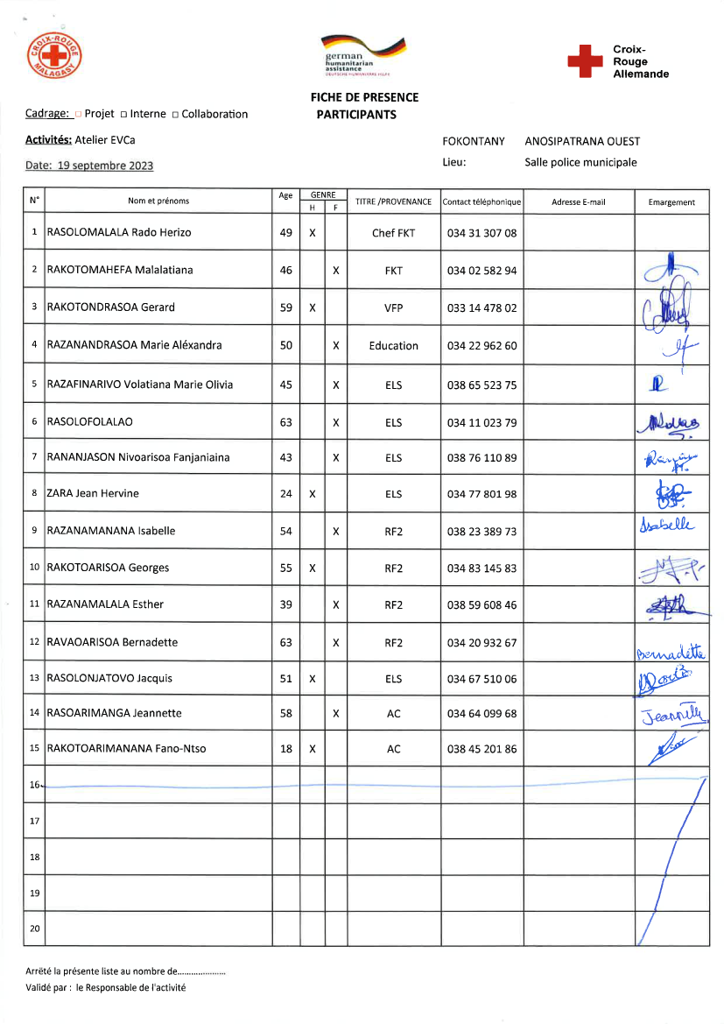

# DOULEMENT DE L’EVCa

### **L’agenda**

|  |  |
| --- | --- |
| **Etapes et étapes secondaires** | **Outils/ Méthodes utilisés** |
| **JOUR 1** |  |
| 1. **Introduction avec la communauté** |  |
| * Clarifier les objectifs et les attentes * Expliquer le calendrier * Reconfirmer la disponibilité et le consentement | Présentation et discussion |
| 1. **Poser les bases** |  |
|  |  |
| L’EVCa et la feuille de route de la résilience | Définition de l’EVCa, pourquoi faire une EVCa, définition de la résilience communautaire, les 11 dimensions de la résilience communautaire |
| Monographie des Fokontany | Travaux de groupe, par secteur, pour avoir des données détaillées au niveau de chaque secteur. |
| 1. **Evaluation des aléas et des enjeux** |  |
| * Recenser les principaux aléas (Profil historique/historique des catastrophes) | Profil historique/historique des catastrophes (Entretiens avec les informateurs principaux |
| **JOUR 2** |  |
| 1. **Evaluation de la vulnérabilité**   **et des capacités** | |
| **Evaluation de la vulnérabilité**   * Calendrier saisonnier | Il s’agit de marquer sur le calendrier la survenance habituelle des différents aléas au cours d’une année, ainsi que les autres évènements clés qui feront ressortir certains aspects des enjeux et des vulnérabilités. Ex : les périodes où il y a un grand nombre de problèmes sanitaires, les périodes de soudure, les évènements sociaux, etc. |
| * Carte des risques | Travaux de groupe, par secteur, pour faire la cartographie de chaque secteur et d’y pointer les vulnérabilités pour chaque secteur : zones à risque de glissement de terrain, d’incendie, de dépôt sauvage, etc. |
| **Evaluation de la capacité**   * Carte des capacités * Carte d’itinéraire | Mettre en évidence sur les cartes, les capacités pour chaque secteur.  Mettre en évidence sur la carte des informations claires et concises afin d'aider les personnes à évacuer rapidement et en toute sécurité en cas d'urgence. |
| **JOUR 3** |  |
| **Évaluation des organisations locales**   * Diagramme de Venn | Permet de recenser les différentes organisations et institutions (organisations à base communautaires, administration publique, secteur privé, etc.) présentes dans la communauté et d’analyser leur importance dans la vie de la communauté |
| **Analyser et définir les niveaux de risque**   * Etoile de résilience | L’étoile de la résilience permet de visualiser ensemble les capacités et vulnérabilités pour chaque dimension de la résilience, et permet ainsi de voir le niveau de risque. |
| * Analyse des vulnérabilités et des risques | Il s’agit de faire l’analyse des vulnérabilités, pour chaque aléa et caractéristiques, et de déterminer les facteurs rendant la communauté particulièrement vulnérable à chaque aléa. |
| * Analyse des capacités | Il s’agit de faire l’analyse des capacités par rapport aux 11 dimensions de la résilience. |
| **JOUR 4** |  |
| * Analyse des moyens de subsistance | Faire l’analyse de l’impact des aléas sur les moyens de subsistance et de voir les différentes façons pour les atténuer |
| **Identification des problèmes**   * Arbre à problèmes | Il s'agit de visualiser les différentes causes et conséquences d'un aléa. |
| **Identification des actions**   * Arbre à solutions | Il s’agit d’identifier les solutions possibles en les connectant aux causes sous-jacentes. C'est un moyen de planifier des actions spécifiques pour résoudre les problèmes identifiés dans l'arbre à problèmes. |
| * Priorisation des aléas | Il s’agit ici de classer les aléas par ordre d’importance par rapport à leur impact et leur fréquence |
| **JOUR 5** |  |
| **Elaboration des plans d’action**   * Identification des actions et priorisation * Créer un plan d’action | On a demandé à chaque groupe, par secteur, de réfléchir sur leur vision d’une communauté idéale et résiliente et de lister tous les éléments y contribuant. |

# MONOGRAPHIE DU FOKONTANY

Anosipatrana Ouest est un quartier situé dans le district d’Antananarivo Renivohitra, dans la Région d’Analamanga, à Antananarivo, la capitale de Madagascar. Cette monographie explore les aspects géographiques, démographiques, économiques, sociaux et culturels d’Anosipatrana Ouest, en mettant également en lumière les défis liés à la pauvreté, à l’urbanisation rapide, à l’insécurité et aux catastrophes naturelles telles que les inondations.

### **Situation géographique**

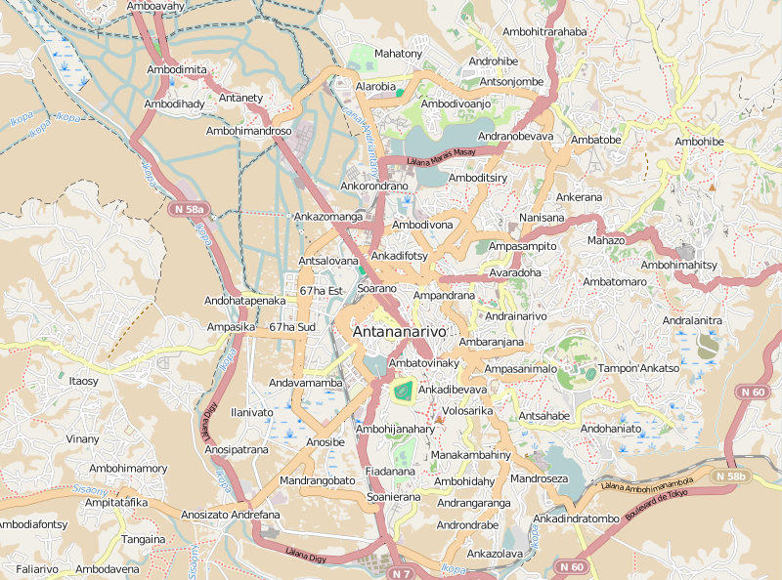



**Nord:** Ampangabe Anjanakinifolo

**Sud :** Route digue / Ikopa

**Est :** Anosipatrana Est

**Ouest :** RizièreBetsimitatatra / Route digue

**Superficie :** 22.4 ha

### **Situation démographique :**

Selon le RGPH de 2018, Anosipatrana Ouest compte une population totale de 3.835 habitants . La taille moyenne des ménages est de quatre personnes.

|  |  |  |  |  |  |
| --- | --- | --- | --- | --- | --- |
| **SECTEUR** | **NBRE POPULATION** | **HOMME** | **FEMME** | **NOMBRE DE TOITS** | **NOMBRE MENAGE** |
| **SECTEUR 1** | **2626** | **818** | **1808** | **175** | **603** |
| **SECTEUR 2** | **2369** | **1198** | **1171** | **151** | **508** |
| **SECTEUR 3** | **2517** | **754** | **1763** | **123** | **597** |
| **TOTAL** | **7512** | **2770** | **4742** | **449** | **1708** |

. **Source: EVCa 2023**

On peut constater une différence entre le nombre de la population indiqué par la RGPU 2018 et le nombre de la population selon le recensement effectué au niveau des Fokontany. Cela peut refléter l’augmentation rapide de la population d’une année à l’autre.

### **Composition ethnique :**

La population du quartier est principalement composée de Merina, bien qu’en tant que capitale de Madagascar, Antananarivo attire également des populations de diverses ethnies à travers le pays.

### **Infrastructures :**

Malgré la présence de certaines infrastructures de base telles que des écoles, des cliniques, des églises et des équipements communautaires tels que des bornes fontaines, bassins lavoirs, blocs sanitaires. Il est important de noter que leur nombre reste insuffisant pour répondre adéquatement aux besoins de la population locale. La demande croissante de services sanitaires et hygiéniques dépasse largement l’offre actuelle, ce qui peut entrainer des difficultés d’accès et des défis supplémentaires en matière de santé publique.

|  |  |  |  |
| --- | --- | --- | --- |
| **SECTEUR** | **SECTEUR 1** | **SECTEUR 2** | **SECTEUR 3** |
| **MAISON EN BRIQUE** | 96% | 98% | 98% |
| **MAISON EN BOIS** | 2% | 2% | 2% |
| **MAISON EN TOLE** | 2% | 0% | 0% |
| **INFRA**  **STRUCTURES** | - BF (3)  - BS (1)  - EPP (1) | - OTIPI CENTRE (1) | - BF (2)  - BS (1)  - CUA (1)  - MBS (1)  - Police Municipale (1) |

Les maisons en briques sont prédominantes dans tous les secteurs. Cela suggère une amélioration des conditions de logement au fil des années.

### **Niveau d’insécurité**

Les niveau d’insécurité est relativement faible, avec tous les secteurs classés en zone bleue. Cela suggère un environnement relativement sûr et stable pour les résidents de ces secteurs. Cependant, malgré ce niveau d’insécurité relativement bas, il est essentiel de rester vigilant et de prendre des mesures préventives pour maintenir cette sécurité.

|  |  |
| --- | --- |
| **SECTEUR** | **NIVEAU D’INSECURITE** |
| **SECTEUR 1** | Zone bleue |
| **SECTEUR 2** | Zone bleue |
| **SECTEUR 3** | Zone bleue |

### **Moyens de subsistance**

Les moyens de subsistance dans le Fokontany d’Anosipatrana Ouest sont diversifiés, allant du commerce à la fonction publique en passant par des emplois indépendants tels que la blanchisserie à la livraison d’eau. Cependant, certains métiers sont sensibles aux catastrophes naturelles, ce qui pourrait entrainer des pertes matérielles et des interruptions d’activité lors d’évènements météorologiques extrêmes.

|  |  |  |  |
| --- | --- | --- | --- |
| SECTEUR | **SECTEUR 1** | **SECTEUR 2** | **SECTEUR 3** |
| MOYENS DE SUBSISTANCE | Salarié zone franche : 12%  Eleveur de cochon : 25%  Petit commerçant : 26%  Fonctionnaire : 2%  Sans emplois : 20%  Blanchisseuse et collecteur d’eau : 15% | Salarié zone franche : 3%  Eleveur de cochon : 50%  Petit commerçant : 26%  Fonctionnaire : 02%  Blanchisseuse et collecteur d’eau : 35% | Salarié zone franche : 20%  Eleveur de cochon : 2%  Petit commerçant : 20%  Fonctionnaire : 15%  Blanchisseuse : 10%  Tailleur : 3% |

# LES RESULTATS DE L’EVCa

## **Evaluation des aléas et des enjeux**

### **Le profil historique**

Cet outil permet de mieux connaître les catastrophes ou aléas naturels les plus marquants qui se sont produits par le passé et la manière dont la communauté a réagi et évolué au fil du temps. Il permet ainsi de mieux connaître l’histoire et l’identité de la communauté ainsi que les défis multiples et complexes auxquels les communautés ont été confrontées au fil des années, nécessitant des réponses variées et coordonnées pour atténuer les impacts et renforcer la résilience communautaire.

|  |  |  |  |  |
| --- | --- | --- | --- | --- |
| ANNEE | ALEA / FAITS MARQUANTS | IMPACTS / FAITS MARQUANTS | PROBLEMES RENCONTRES | SOLUTIONS PRISES |
| 1958 | Grande inondation | Destruction des maisons, des cultures, des routes | Pas de nourriture - Pas de travail - Insécurité Epidémie | Aide de l'Etat (nourriture et médicament |
| 2021 | COVID-19 | Beaucoup de décès | Confinement, perte d’emploi, manque de nourriture | Aide sociale : « Tosika fameno » , « Vatsy tsinjo” , Kaly tsinjo” , ”Ankohonana miarina » |
| 2022-2023 | Mauvais état des ruelles, dépôts sauvages | Réhabilitation des ruelles appuyée par la CRM et PRODUIR ; réalisation de travaux communautaire | Les ordures recommencent à s’amonceler dans les dépôts sauvages | Organisation fréquente de nettoyage communautaire et contrôle |
|  | Cyclone KAMISY Cyclone HONORINE Cyclone GERALDA Cyclone Gafilo Mini Tornade | Inondation Destruction des maisons Beaucoup de toits ont été emportés par le vent | **Pas de sources de revenus Maladie Manque de nourriture** | Déplacement dans l'EPP, église et site d'hébergement distribution d'aide Chacun reconstruit sa maison |

|  |  |  |
| --- | --- | --- |
| **EVENEMENTS MARQUANTS** | **IMPACTS / PROBLEMES RENCONTRES** | **SOLUTIONS PRISES** |
| 1. **Catastrophes naturelles**   Grande inondation (1958)  Cyclones  Mini tornade | - Destruction et décoiffement des maisons, des cultures et des routes  - Pénurie alimentaire, manque d’emploi et une insécurité généralisée.  - Inondations  - Maladies  - Manque de nourriture | - Distribution d’aide alimentaire et médicale  - Hébergement des sinistrés dans les écoles, églises, sites d’hébergement  - Distribution d’aide après les différents cyclones |
| 1. **Crises sanitaires**   Covid 19 (2021) | - Nombreux décès  - Confinement  - Perte d’emploi  - Manque de nourriture. | - Aide sociale  - Sensibilisation |
| 1. **Problèmes d’**   **infrastructures** | - Dégradation significative de l’état des ruelles  - Accumulation croissante de déchets | Réhabilitation des ruelles et organisation de travaux communautaires pour contrôler les dépôts sauvages |
| 1. **Insécurité sociale** | Conséquences des catastrophes naturelles et de la crise sanitaire : Manque d’emploi, insécurité économique, problèmes alimentaires, déplacement des habitants vers des sites d’hébergement temporaires. |  |

## **Evaluation des vulnérabilités et des capacités**

### **Calendrier saisonnier**

Le calendrier saisonnier sert à marquer la survenance habituelle des différents aléas au cours d’une année, ainsi que les autres évènements clés qui feront ressortir certains aspects des enjeux et des vulnérabilités. Par exemple : les périodes où il y a un grand nombre de problèmes sanitaires, les périodes de soudure, les évènements sociaux.

|  |  |  |  |  |  |  |  |  |  |  |  |  |
| --- | --- | --- | --- | --- | --- | --- | --- | --- | --- | --- | --- | --- |
| **ANOSIPATRANA OUEST** | | | | | | | | | | | | |
| **PROBLEMES FREQUENTS** | **J** | **F** | **M** | **A** | **M** | **J** | **J** | **A** | **S** | **O** | **N** | **D** |
| **Maraudage** | **X** | **X** | **X** | **X** | **X** | **X** | **X** | **X** | **X** | **X** | **X** | **X** |
| **Cambriolage** | **X** | **X** |  |  |  |  |  |  |  |  |  |  |
| **Consommation de drogue** | **X** | **X** | **X** | **X** | **X** | **X** | **X** | **X** | **X** | **X** | **X** | **X** |
| **MALADIES** |  |  |  |  |  |  |  |  |  |  |  |  |
| **Conjonctivité (Maladie des yeux)** | **X** | **X** | **X** |  |  |  |  |  |  |  |  |  |
| **Diarrhée** | **X** | **X** | **X** | **X** |  |  |  |  |  |  |  |  |
| **Paludisme** | **X** | **X** | **X** | **X** | **X** | **X** | **X** | **X** | **X** | **X** | **X** | **X** |
| **ALEAS** |  |  |  |  |  |  |  |  |  |  |  |  |
| **Inondation** | **X** | **X** | **X** | **X** | **X** |  |  |  |  |  |  |  |
| **VIE SOCIALE ET ECONOMIQUE** |  |  |  |  |  |  |  |  |  |  |  |  |
| **Effondrement des clôtures longeant les ruelles** | **X** | **X** | **X** | **X** | **X** | **X** |  |  |  |  |  |  |
| **Hausse généralisée des prix** | **X** | **X** |  |  |  |  |  |  |  |  |  |  |
| **SOURCES DE REVENUS** |  |  |  |  |  |  |  |  |  |  |  |  |
| **Fabricants de briques** |  |  |  |  | **X** | **X** | **X** | **X** | **X** | **X** | **X** | **X** |
| **Abatteurs de porcs** | **X** | **X** | **X** | **X** | **X** | **X** | **X** | **X** | **X** | **X** | **X** | **X** |

En rouge : Très fort En bleu : Fort Vide : Faible ou absent

Problèmes fréquemment rencontrés :

* Problèmes de sécurité constants tout au long de l’année principalement des maraudages.
* La consommation de drogue est aussi constante toute l’année, indiquant une présence régulière et préoccupante.

Maladies :

* Le paludisme est un problème constant, avec une forte présence tout au long de l’année.
* La diarrhée est principalement observée de janvier à avril, indiquant des problèmes potentiels liés à l’eau et à l’hygiène pendant cette période.

Aléas

* Les inondations surviennent de janvier jusqu’en mai pendant les saisons cycloniques.

Vie sociale et économique

* L’effondrement des clôtures longeant les ruelles, observé de janvier à juin, correspond probablement aux conditions météorologiques ou de l’usure liée à la saison des pluies.
* Hausse généralisée des prix : ce problème est notable en janvier et février, indiquant des périodes d’inflation ou des perturbations économiques.

### **CartographiesANOSIPATRANA**

1. **Carte du Fokontany**

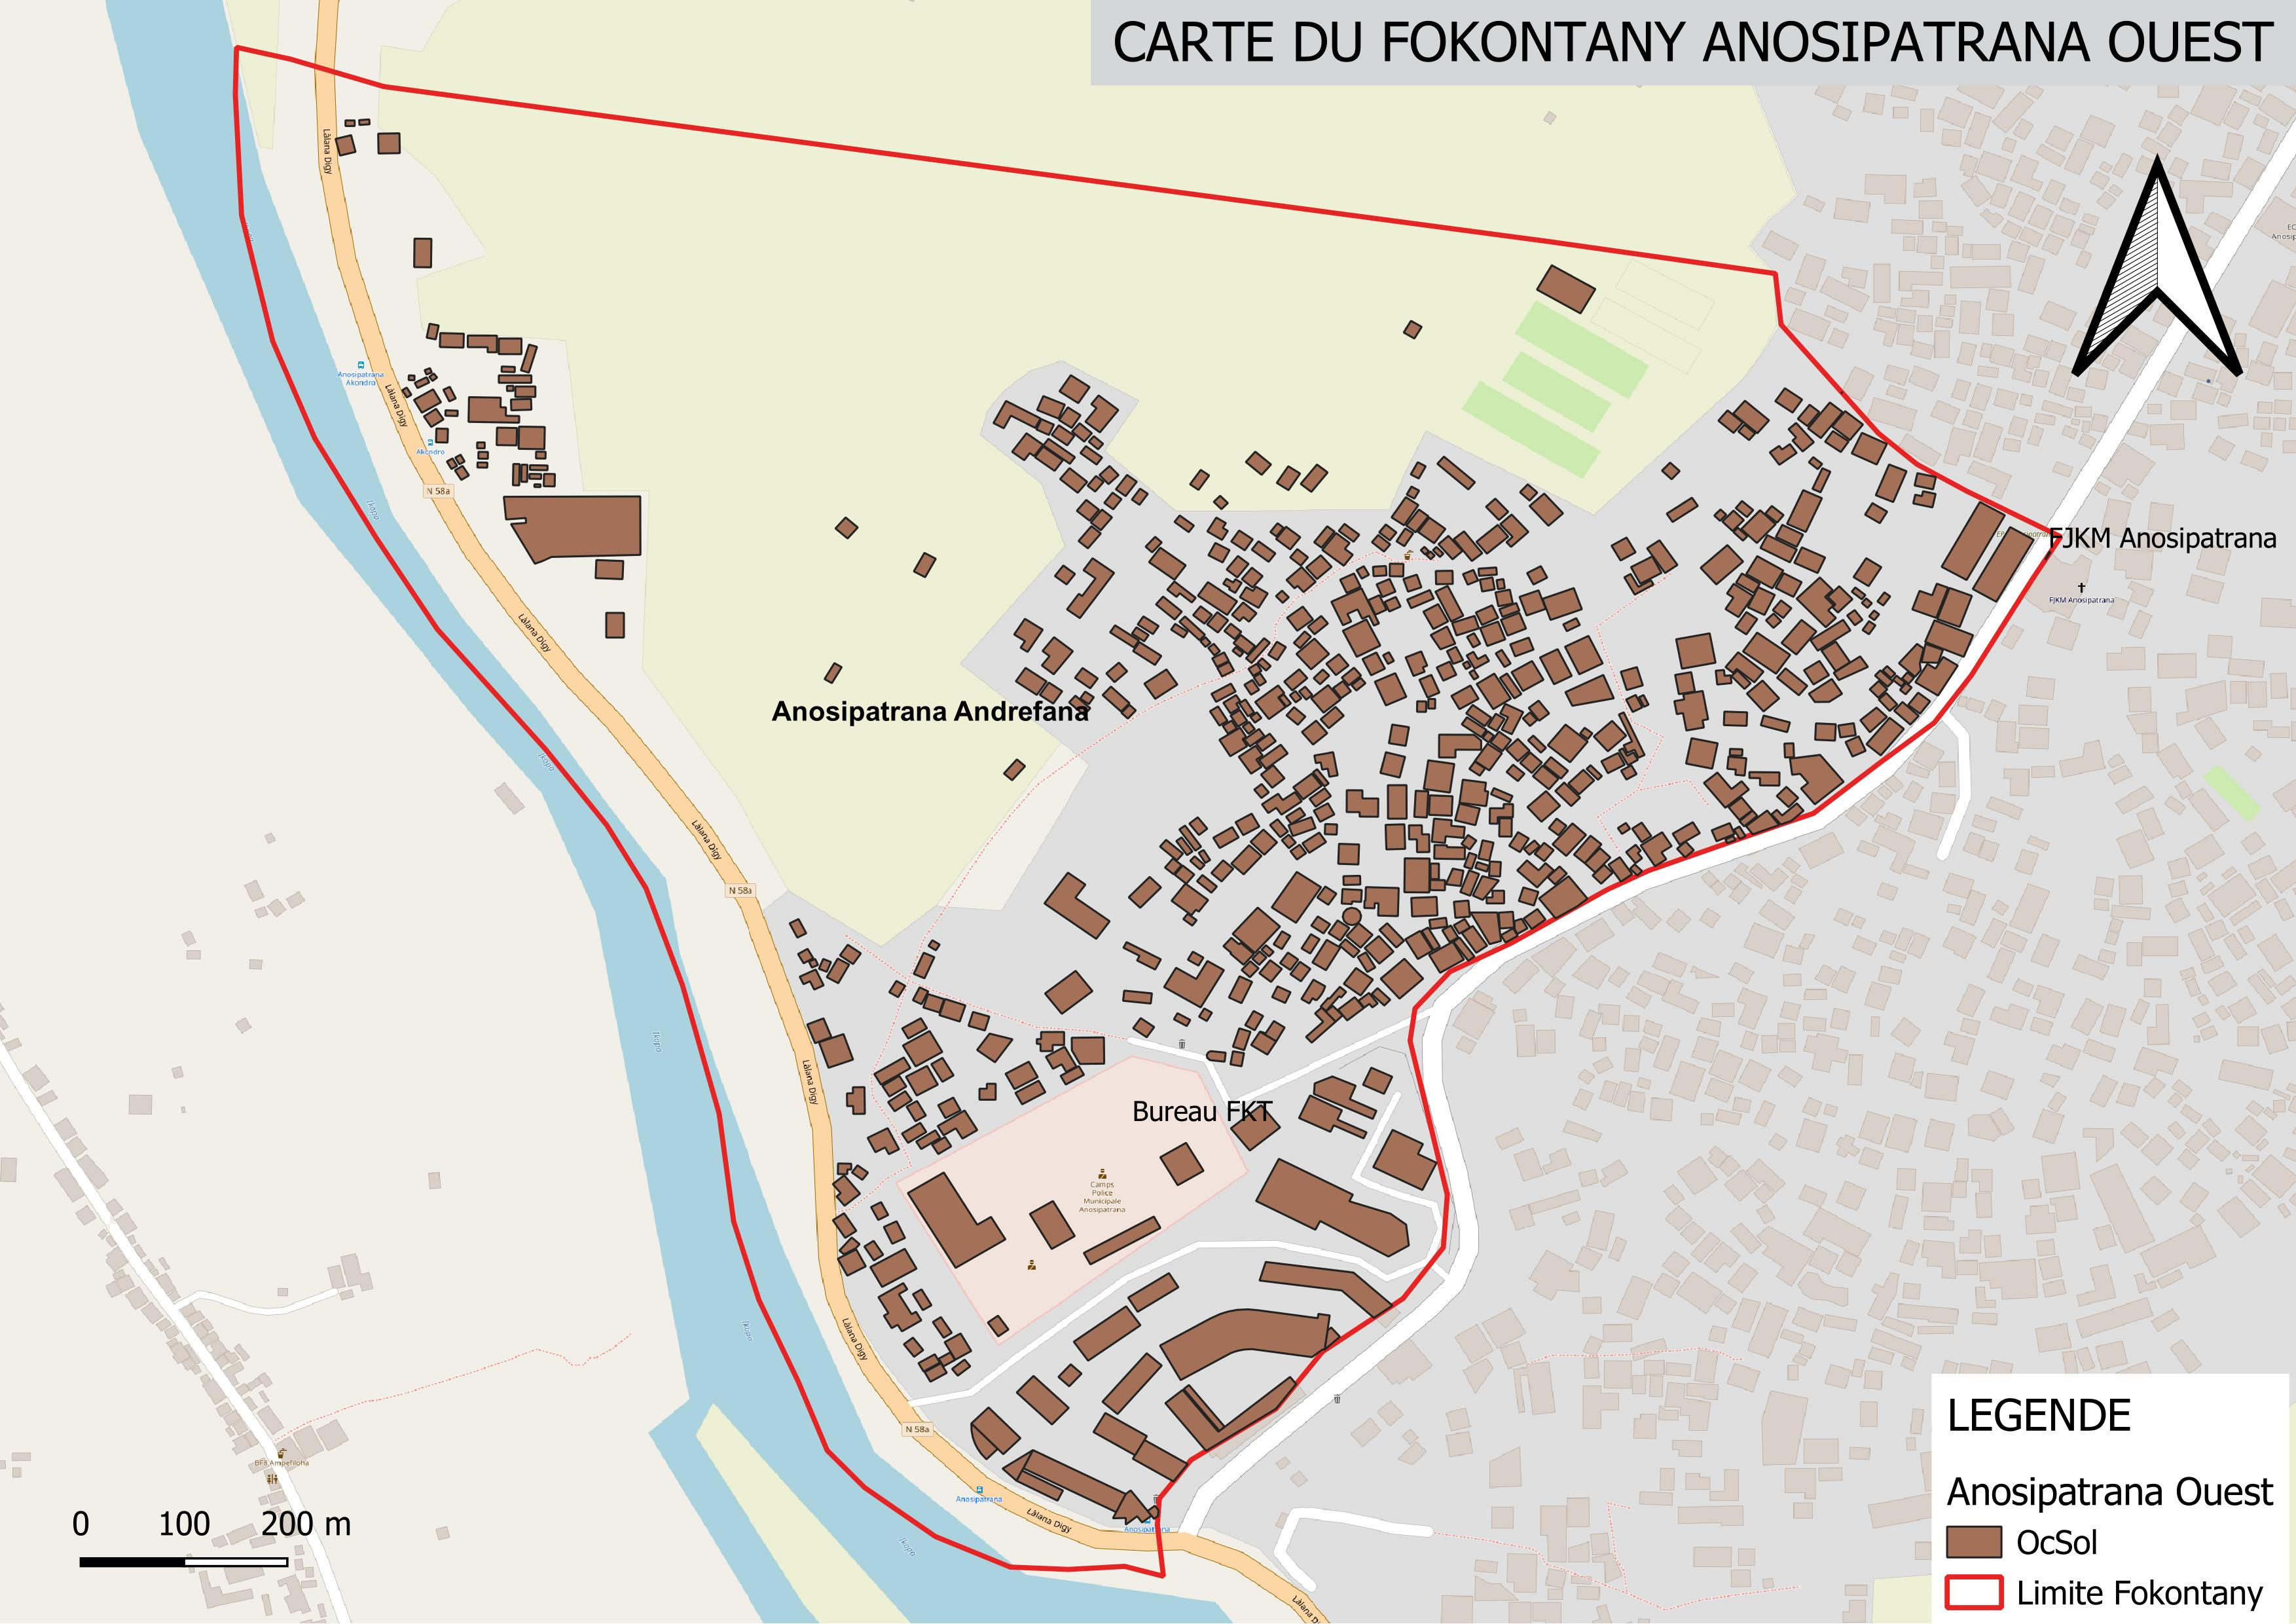

1. **Carte des risques**

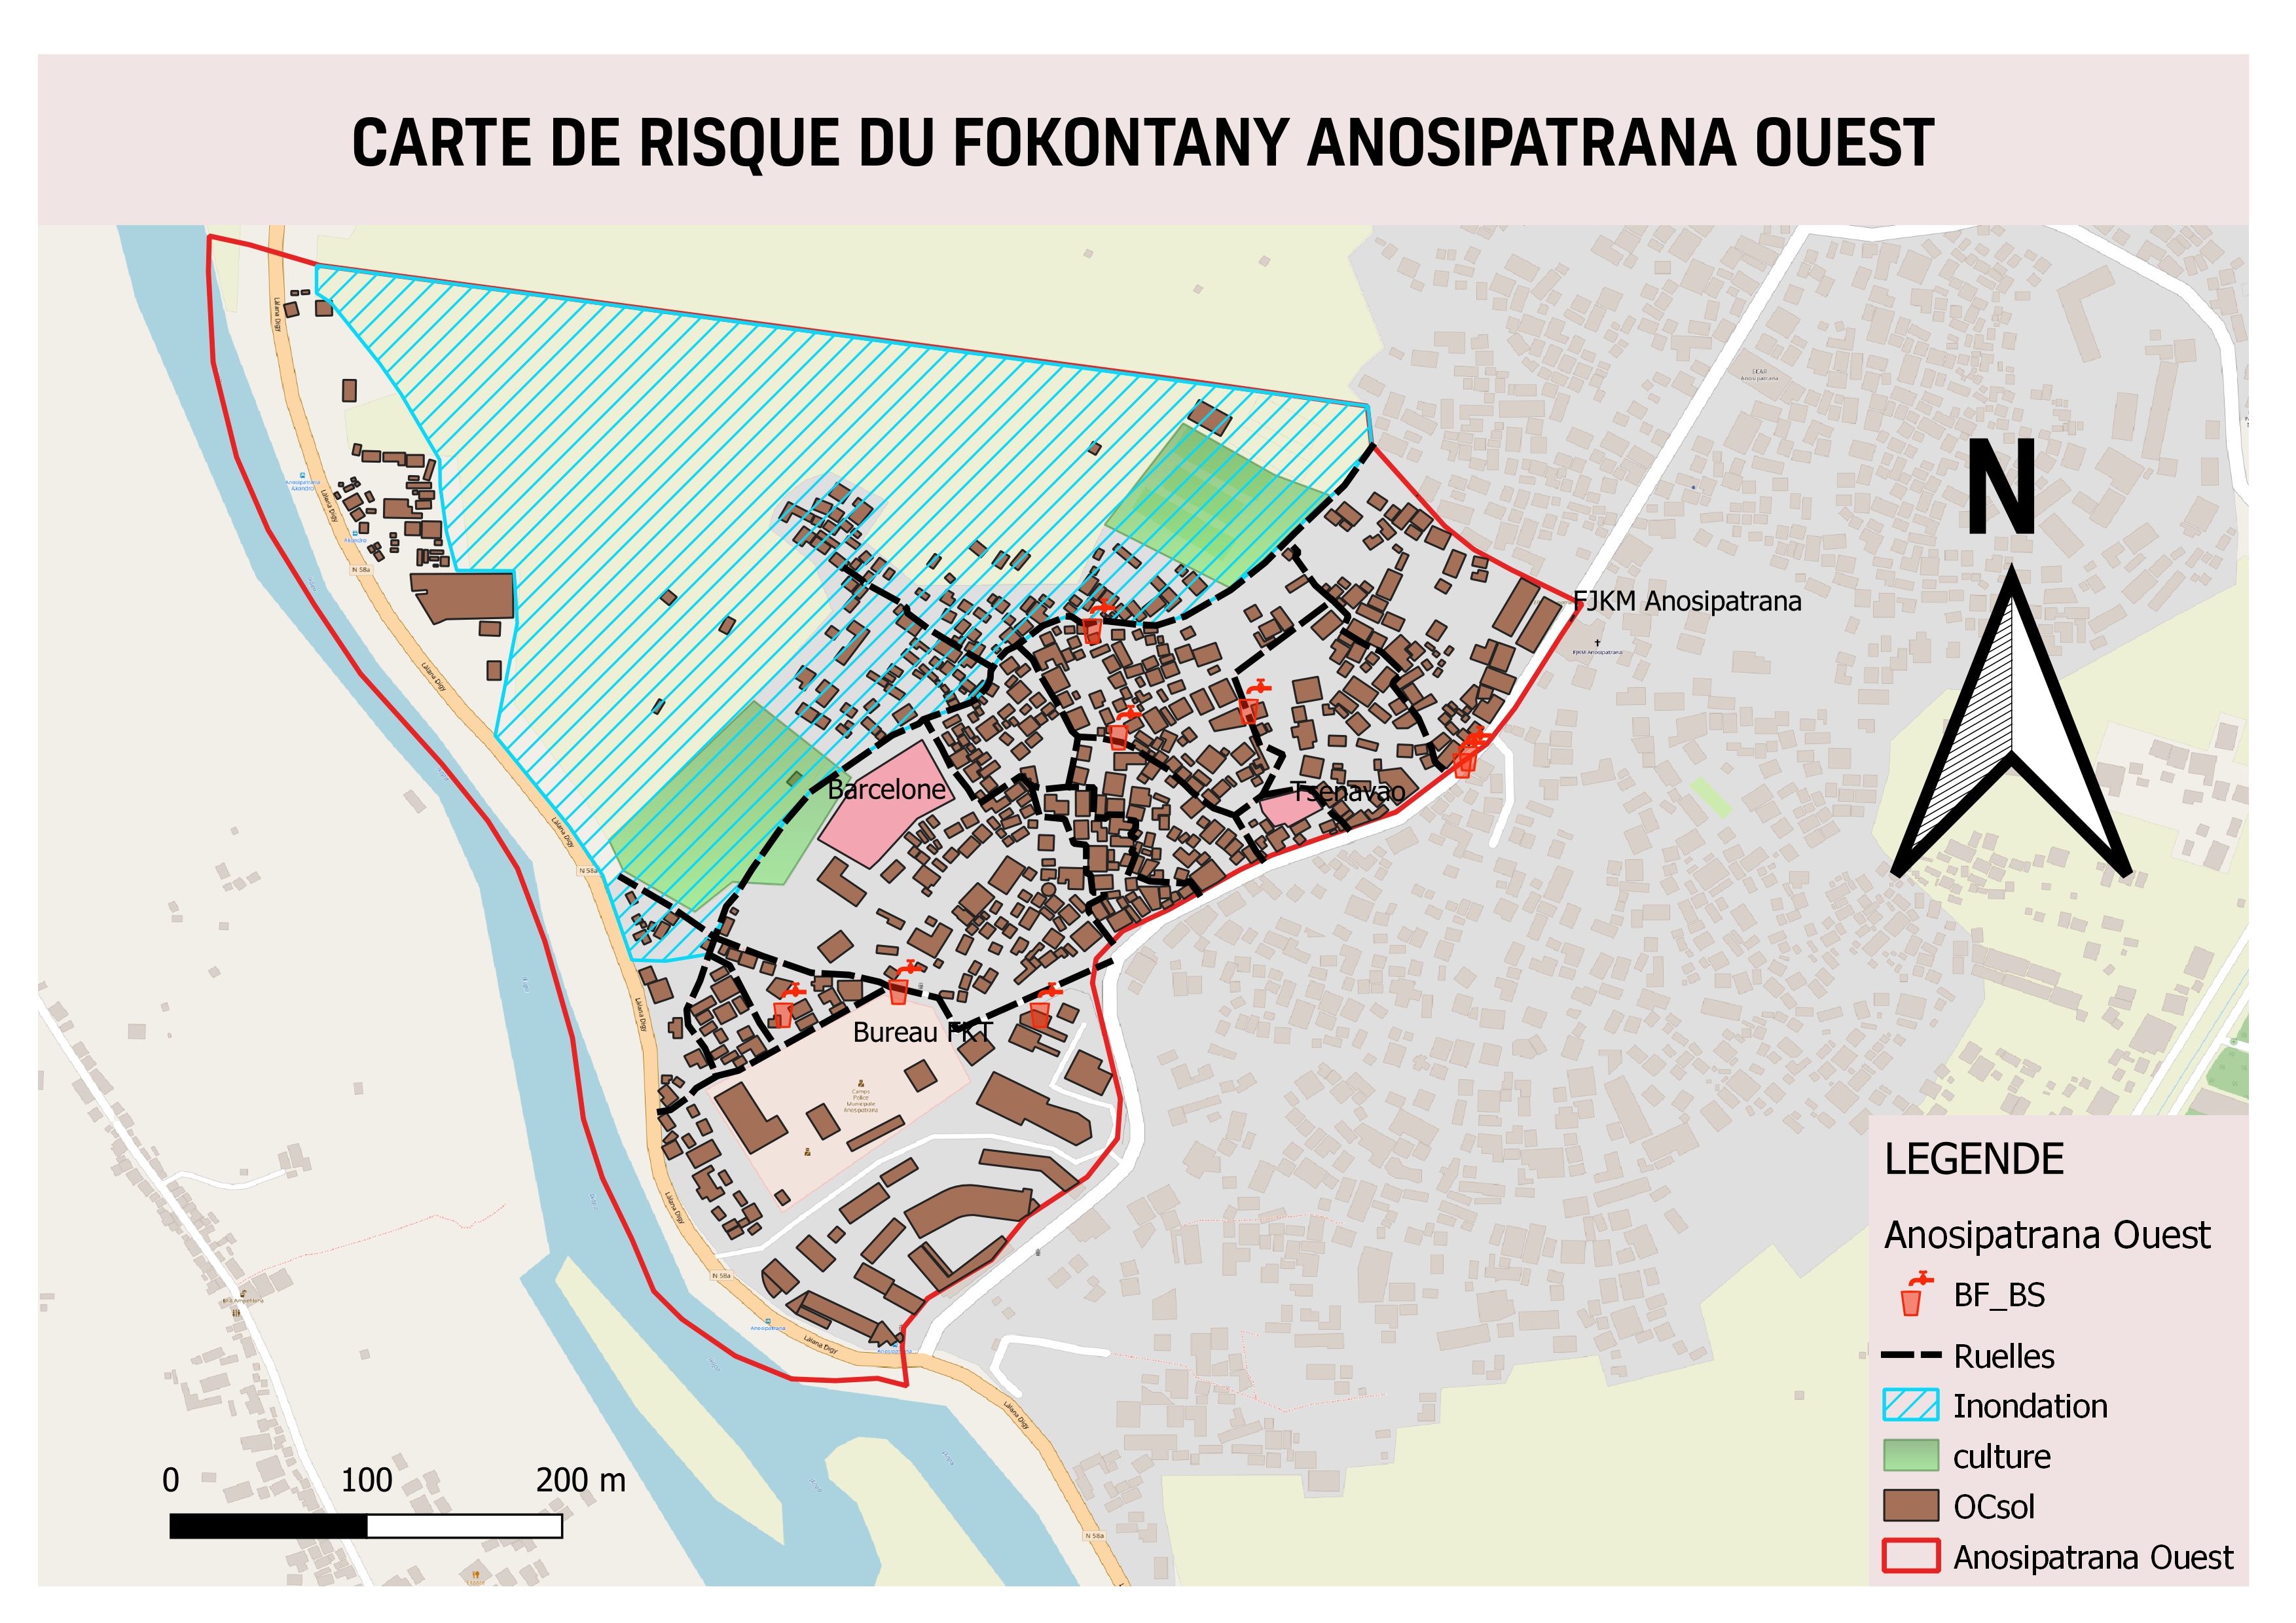

1. **Carte d’évacuation**

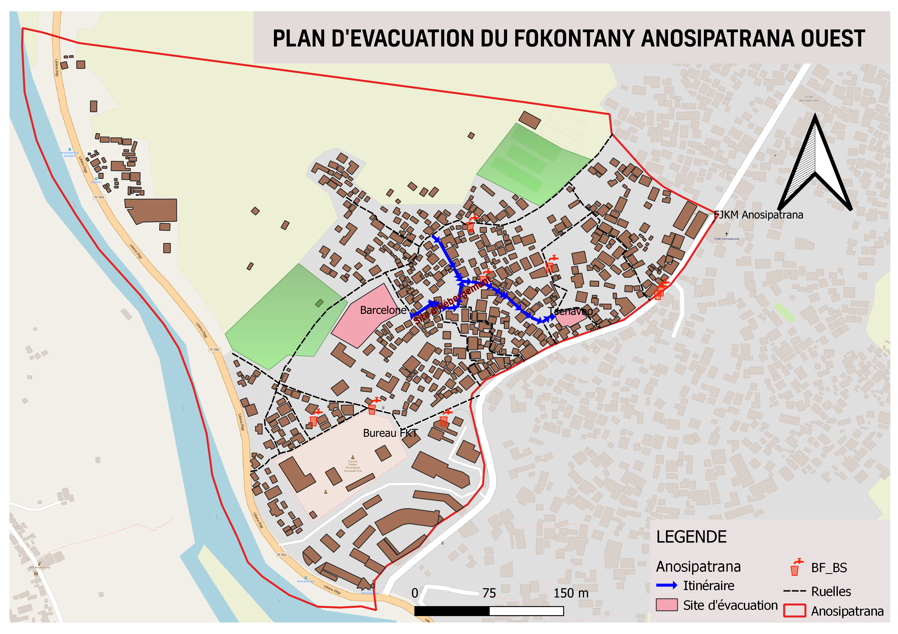

### **Evaluation des organisations sociales (Diagramme de Venn)**

L’évaluation des organisations sociales consiste à recenser les différentes organisations et institutions présentes dans la communauté et d’analyser leur importance dans a vie de la communauté.

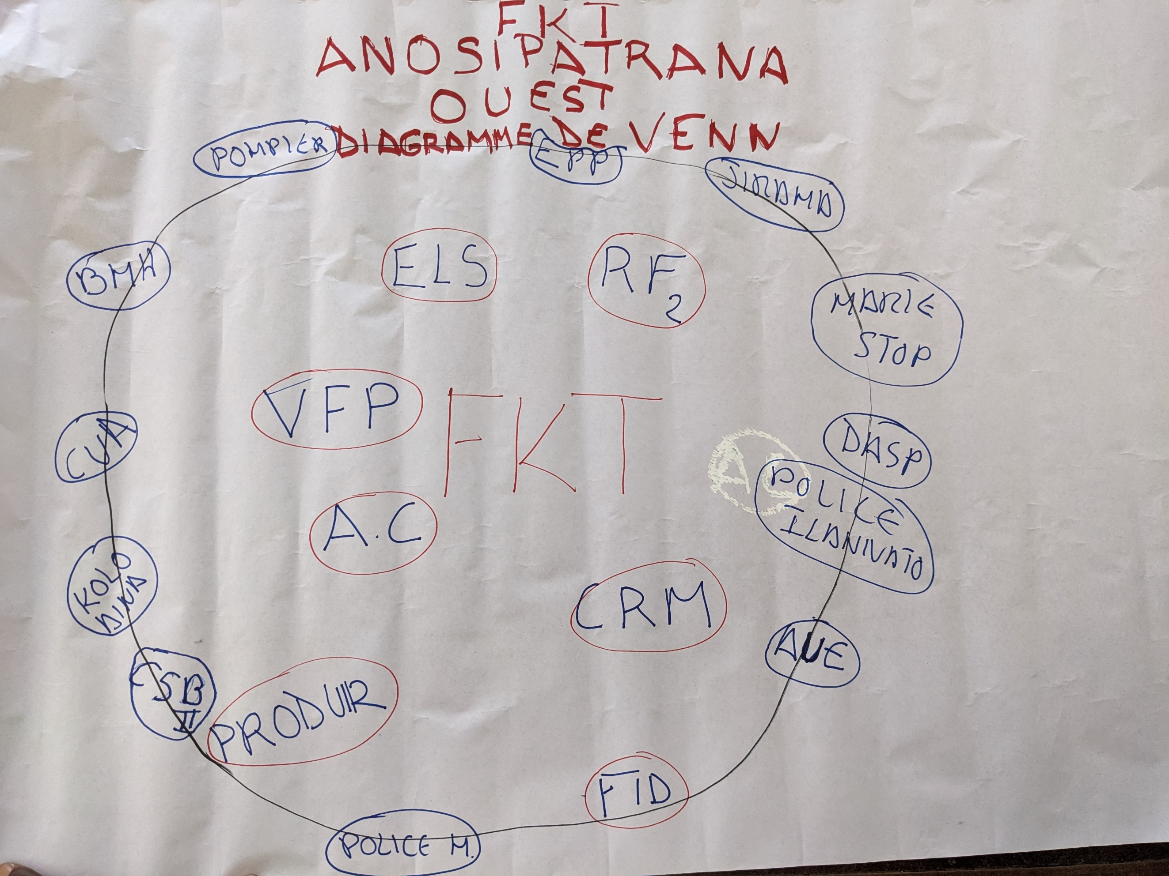

|  |  |
| --- | --- |
| **ORGANISATION** | **ACTIVITES** |
| FKT | Fokontany |
| ELS | Equipe locale de secours |
| RF2 | Rafitra Fikojana ny rano sy Fahadiovana : Système de collecte intermédiaire d’ordures ménagères |
| CRM | Croix-Rouge Malagasy |
| AC | Agent communautaire |
| VFP | Vaomieran’ny Fandriampahalemana (Comité de vigilance) |
| EPP | Ecole Primaire Publique |
| JIRAMA | Jiro sy Rano Malagasy (Eau et Electricité Malagasy) |
| Marie Stop | Promotion de la santé sexuelle et productive |
| DASP | Direction des Affaires Sociales et Politiques auprès de la Présidence de la République |
| POLICE Ilanivato | Protection des gens et de leurs biens |
| AUE | Association des Usagers de l’eau |
| FID | Fonds d’intervention pour le développement |
| Police Municipale | Assurer le bon ordre, la sureté, la sécurité et la salubrité publilques |
| PRODUIR | Projet de Développement Urbain Intégré et de Résilience |
| CSBII | Promotion de la santé de la population |
| Kolo Aina | Réintégration sociale des familles touchées par l’extreme pauvreté |
| CUA | Commune Urbaine d’Antananarivo |
| BMH | Bureau Municipal d’hygiene |
| Pompiers | Action de sauvetage de la population en cas de catastrophes |

## **Analyser et définir les niveaux de risques**

### **Analyse des moyens de subsistance**

L’analyse des moyens de subsistance permet de faire l’analyse de l’impact des aléas sur les moyens de subsistance et de voir les différentes façons pour les atténuer. Elle permet également de connaitre :

* Si l’activité génératrice de revenus est un travail destiné exclusivement pour les hommes ou pour les femmes ou bien c’est un travail qui peut être effectué par les deux sexes.
* Le pourcentage de revenus total apporté par l’activité
* Les membres du ménage employés dans l’activité : Est ce le père, la mère, les deux ensembles, les enfants ou bien toute la famille.
* Quelles sont les menaces sur l’activité en cas d’aléa
* Est-ce qu’il y a d’autres moyens de subsistance alternatifs
* Ce que le ménage peut faire pour atténuer l’impact de l’aléa sur les moyens de subsistance.

|  |  |  |  |
| --- | --- | --- | --- |
| N° | Abatteur de porc | BLANCHISSEUSE | ZONE FRANCHE |
| 1 | **Qui l’effectue (homme, femme)** | |  |
| Homme et Femme | Femme | Homme et Femme |
| 2 | **Les membres du ménage employés dans l’activité** | |  |
| Les parents mais également les enfants | Mère | Les parents mais également les enfants |
| 3 | **% du revenu total fourni par l’activité** | |  |
| 90% | 40% | 100% |
| 4 | **Moyens de subsistance alternatifs ?** | |  |
| Commerce (10%) | Livreur d’eau (60%) | Commerce (En cas d’arrêt de l’emploi) |
| 5 | **Quelles sont les menaces de l’activité ?** | |  |
| En cas d’inondation : Rupture de produits (Porc)  En cas d’épidémie : Ne peut pas travailler  A cause de l’insécurité : Ne peut pas travailler très tôt le matin ou tard le soir (Baisse de revenus) | En cas d'inondation et de cyclone: pas de travail, impossibilité de travailler à cause de la pluie | Chômage technique |
| 6 | **Que peut-on faire pour réduire les impacts de l’aléa sur les moyens de subsistance ?** | |  |
| Avoir des économies pour subvenir aux besoins en cas de difficultés financières |  |  |

### **Etoile de la résilience**

L’étoile de la résilience est un outil utilisé dans le cadre de l’évaluation de la vulnérabilité et des capacités pour comprendre la capacité d’une communauté ou d’une population à faire face et à se remettre d’une crise ou d’un choc tel que les catastrophes naturelles ou évènements perturbateurs.

L’étoile de la résilience comprend **onze** dimensions clés, qui sont évaluées pour déterminer le niveau de résilience d’une communauté :

* **Gestion des risques et des catastrophes :** Une communauté résiliente connaît et gère ses risques. Ceci comprend a) la préparation aux risques sur le plan communautaire (équipes d’intervention, atténuation des risques, systèmes d’alerte précoce et d’évacuation), l’adaptation aux tendances des dangers, ainsi que la préparation des ménages (abris sûrs, kits et plans d’urgence)
* **Santé :** Une communauté résiliente est saine. Cela inclut une bonne connaissance des maladies courantes et des actions de base pour les prévenir, des modes de vie et des pratiques sains, ainsi que l’accès et l’utilisation des services de santé
* **Wash (Eau, Assainissement et Hygiène)** : Une communauté résiliente est en mesure de répondre à ses besoins de base en eau et assainissement. Cela comprend l’accès à l’eau potable (à tout moment de l’année), les pratiques de traitement de l’eau, le lavage des mains et l’hygiène personnelle, ainsi que l’accès et l’utilisation de latrines hygiéniques
* **Logement :** Une communauté résiliente peut répondre à ses besoins de base en matière de logement. Cela comprend a) la construction et la situation sûres des maisons, ainsi que b) la fourniture d’un logement suffisant et adéquat pour tous les membres de la communauté.
* **Alimentation et nutrition :** Une communauté résiliente peut répondre à ses besoins alimentaires de base. Cela inclut la disponibilité, l’accès et l’utilisation de la nourriture tout au long des saisons, ainsi que des régimes alimentaires sains et nutritifs pour tous
* **Cohésion sociale :** Une communauté résiliente dispose d’une cohésion sociale. Cela inclut le sens de la communauté, la confiance, le soutien mutuel et l’action collective, l’organisation et les groupes communautaires, ainsi que la sécurité et la gestion de la paix/des conflits.
* **Inclusion :** Une communauté résiliente est inclusive. Cela fait référence à la prise de décision et à la gestion des affaires communautaires qui incluent tous les genres, les personnes handicapées et l’ensemble des sous-groupes ethniques, religieux ou politiques au sein de la communauté
* **Opportunités économiques :** Une communauté résiliente dispose d’opportunités économiques variées. Cela inclut la diversité des sources de revenus, la sensibilité limitée aux phénomènes météorologiques extrêmes, les mesures de résilience économique (épargne, accès au crédit, assurance), l’accès au marché et des chaînes de valeur favorables, ainsi que de faibles ratios dette/revenu et dépendance
* **Infrastructures et services :** Une communauté résiliente dispose d’infrastructures et de services bien entretenus. Cela comprend des infrastructures fiables et robustes (routes, services publics, bâtiments publics) ainsi que des services de base accessibles (éducation, santé, administration publique)
* **Gestion des ressources naturelles :** Une communauté résiliente gère ses ressources naturelles de manière durable. Cela inclut une gestion efficace des champs, des forêts, des poissons, des autres espèces marines et des eaux souterraines de manière à préserver les ressources pour les générations futures.
* **Connectivité :** Une communauté résiliente est connectée. Cela inclut des relations solides et de soutien avec les agences gouvernementales du district et d’autres organisations externes, ainsi que l’accès à l’information.

### **Analyse des vulnérabilités**

**INSECURITE**

|  |  |  |  |
| --- | --- | --- | --- |
| **Caracté**  **ristiques** | **Aspects de la vulnérabilité et ses causes** | **Evaluation des risques** | **Classe**  **ment** |
| GRC | * Insuffisance des matériels pour l’alerte | - Manque de communication et d’alerte rapide en cas d’incidents | Très fort |
| Infra  structures et services | * Délestage * Poteaux électriques sans ampoules | - Risque accru de vols et d’actes criminels dans les zones mal éclairées  - Réduction de la visibilité, ce qui rend plus difficile l’identification des menaces et la mise en place de mesures de sécurité. | Très fort |
| Cohésion sociale | * Unité pour la protection du Fokontany * Les voleurs ne sont pas issus du Fokontany Il faudrait faire le contrôle systématique des visiteurs et des résidents du Fokontany | - Manque de coopération et de soutien au sein de la communauté, ce qu réduit l’efficacité des mesures de sécurité communautaire  - Absence de stratégies de prévention et de réponse communautaire aux actes criminels. | Faible |
| Opportunite economique | * Paresse * Pas d’emplois pour les abatteurs de porcs (Pas de porcs à tuer) favorisant les maraudages | - Augmentation des activités criminels en raison du manque de moyens de subsistance, favorisant les vols et autres actes délictueux. | Très fort |

Bas du formulaire

Bas du formulaire

**MALADIE**

|  |  |  |  |
| --- | --- | --- | --- |
| **Caracté**  **ristiques** | **Aspects de la vulnérabilité et ses causes** | **Evaluation des risques** | **Classement** |
| Santé | * Les gens n'ont pas les moyens de suivre un traitement médical mais ne se rendent pas non plus auprès des CSB II qui est moins couteux. * Les gens ne font pas de suivi systématique de leur santé | - Augmentation des maladies non traitées en raison du manque d’accès aux soins de santé, ce qui peut entrainer une détérioration de l’état de santé général de la population.  - Risque accru de propagation des maladies en raison du manque de suivi médical régulier et d’interventions préventives. | Très fort |
| Infra  structures | * Non-respect des biens communs : Bornes fontaines, bassin lavoir, latrine, etc. | - Risque accru de maladies hydriques en raison du manque d’accès à l’eau potable et d’installations sanitaires adéquates | Très fort |
| Eau et assainissement | * Saleté * Eparpillements des ordures * Pas de WC | - Augmentation des maladies liées à l’insalubrité et à la pollution de l’environnement.  - Augmentation des maladies d’origine hydrique en raison du manque d’hygiène et de l’absence de systèmes d’assainissement appropriés. | Très fort |
| Nutrition | * Nourritures périmées * Manque de contrôle des nourritures vendues au marché | - Augmentation des maladies liées à une mauvaise alimentation en raison de la consommation de produits périmés et non contrôlés  - Risque accru de maladies liées à la nutrition en raison du manque d’accès à une alimentation saine et de qualité | Très fort |

**INONDATION**

|  |  |  |  |
| --- | --- | --- | --- |
| **Caracté**  **ristiques** | **Aspects de la vulnérabilité et ses causes** | **Evaluation des risques** | **Classement** |
| GRC | * Insuffisance des matériels dotés aux ELS | - Risque accru de difficulté dans la gestion des opérations de secours pendant et après l’inondation en raison de l’insuffisance des matériels alloués aux ELS | Fort |
| Santé | * Beaucoup d'épidémies | Augmentation du risque de propagation de maladies infectieuses et de problème de santé dus à la contamination de l’eau pendant les inondations, aggravant encore davantage les épidémies existantes. | Fort |
| Infra  structures et services | * Il y a encore des ruelles qui n'ont pas été réparées, nécessaires pour faciliter l'évacuation | Risque accru d’obstruction des voies d’évacuation entrainant des difficultés supplémentaires lors des opérations d’évacuation. | Très fort |
| Wash | * Insalubrité de l'eau | Augmentation du risque de maladies hydriques en raison de la contamination de l’eau pendant les inondations. | Très fort |
| Connectivité | * Délestage qui ne facilite pas le partage d'informations. | Risque accru de difficulté à communiquer et à coordonner les secours pendant et après les inondations en raison des pannes d’électricité. | Fort |
| Nutrition | * Hausse généralisée des prix | Augmentation du risque de malnutrition et de pénurie alimentaire, aggravant la situation nutritionnelle des populations touchées. | Très fort |

### **Analyse des capacités**

**INSECURITE**

|  |  |  |  |
| --- | --- | --- | --- |
| **Caractéristiques** | **Capacités** | **Impacts** | **Classement** |
| GRC | * Existence des comités de vigilance (VFP) et de la Police Ilanivato | Les comités de vigilance et la présence de la Police Ilanivato contribuent à une certaine maitrise de la sécurité, mais leur impact reste moyen. | Moyen |
| Connectivité | * Existence de réseau téléphonique | La présence d’un réseau téléphonique offre une certaine possibilité de communication et d’alerte en cas d’urgence, ce qui peut aider à réduire les risques. | Moyen |
| Opportunités économiques | * Existence de l'abattoir qui donne des opportunités d'emplois | L’existence de l’abattoir offrant des opportunités d’emplois peut contribuer à réduire les risques d’insécurité en offrant des alternatives économiques légales aux habitants. Cependant, son impact est moyen car ne touche qu’une faible proportion de la population. | Moyen |
| Infrastructures | * Existence de poteaux électriques dans certains endroits | La présence de poteaux électriques dans certains endroits peut contribuer à améliorer la sécurité en fournissant un éclairage public, ce qui peut dissuader les activités criminelles. | Moyen |
| Cohésion sociale | * Collaboration entre les comités de vigilance (VFP), la Police ilanivato et les responsables du Fokontany | Bien qu’il y ait une collaboration entre les comités de vigilance, la police Ilanivato et les responsables du Fokontany, son impact reste faible. | Faible |
| Inclusion | * Unité qui peut faciliter l'identification des visiteurs et des résidents du Fokontany | L’unité facilitant l’identification des visiteurs et des résidents du Fokontany peut contribuer à renforcer la sécurité en permettant un contrôle plus efficace des mouvements de la population. | Moyen |

**MALADIE**

|  |  |  |  |
| --- | --- | --- | --- |
| **Caractéristiques** | **Capacités** | **Impacts** | **Classement** |
| GRC | * Existence Agents communautaires (AC), Equipe locale de secours (ELS) et comité de vigilance (VFP) | L’existence des AC, ELS et VFP offre une capacité moyenne de surveillance et de réponse aux situations d’urgence liées à la maladie. Ces structures peuvent contribuer à détecter les signes précoces de maladie et à mettre en place des mesures d’interventions appropriés. | Moyen |
| Santé | * Existence des AC * Proximité des CSB II | La présence des AC et la proximité des CSB II offrent des opportunités moyennes d’accès aux soins de santé et de sensibilisation à la prévention des maladies. | Moyen |
| Eau, hygiène et assainissement | * Existence de Bloc sanitaire, Borne fontaine, Bassin lavoir * Existence des équipes de nettoyage (RF2) * Existence des bacs à ordures intermédiaires | L’existence de BS, BF, BL, RF2 et de bacs à ordures intermédiaires contribue à réduire le risque de maladies d’origine hydrique et à promouvoir de bonne pratique d’hygiène. Ces infrastructures et comité de nettoyage offrent une protection moyenne contre la propagation des maladies. | Moyen |
| Cohésion sociale | * Collaboration avec les AC et CSB II | La collaboration avec les AC et les CSB Ii renforce la capacité de la communauté à répondre aux problèmes de santé. | Moyen |
| Inclusion | * Pas d’exclusion au niveau du Fokontany | L’absence d’exclusion au niveau du Fokontany favorise la participation de tous les membres de la communauté aux programmes de santé. Ce qui peut contribuer à une meilleure couverture et à une réponse plus efficace aux besoins de santé de la population. | Moyen |
| Nutrition | * Existence de plusieurs marchés | L’existence de plusieurs marchés offre des opportunités moyennes d’accès à une variété d’aliments. | Moyen |

**INONDATION**

|  |  |  |  |
| --- | --- | --- | --- |
| **Caractéristiques** | **Capacités** | **Impacts** | **Classement** |
| GRC | * Existence ELS * Possession de kits SAP * Sensibilisation | La présence d’une ELS, la possession de kits SAP et les activités de sensibilisation peuvent contribuer à la préparation, à la réponse et à la gestion des crises. | Moyen |
| Infrastructures et services | * Existence de ruelles réhabilitées * Possession des EPP qu’on peut utiliser provisoirement comme site d’hébergement * Possession d’un vaste terrain non inondable | Ces infrastructures peuvent faciliter l’évacuation, l’hébergement d’urgence et la mise en place de mesures de protection. | Faible |
| Habitat | * Existence de maisons en briques | L’existence de maisons en briques peut offrir une certaine protection contre les inondations, mais cela nécessite des mesures complémentaires comme des systèmes de drainage adéquats. | Faible |
| Connectivité | * Existence de réseaux téléphoniques * Existence de la station radio et de télévision MBS | La présence de réseaux téléphoniques, ainsi que des stations de radio et de télévision, offre une capacité moyenne de communication et de diffusion d’alertes en cas d’inondations. | Moyen |
| Cohésion sociale | * Entraide parmi la communauté | L’entraide au sein de la communauté renforce la résilience collective face aux inondations et favorise une réponse collective. | Moyen |
| Inclusion | * Pas d’exclusion ni de discrimination | L’absence d’exclusion ou de discrimination favorise la participation de tous les membres de la communauté aux efforts de préparation et de réponse aux inondations. | Moyen |
| Santé | * Proximité des CSB II et des AC | La proximité des CSB II et des AC peut contribuer à réduire les risques pour la santé associés aux inondations. | Moyen |
| Eau, hygiène et assainissement | * Possession de 4 bornes fontaines, 1 bassin lavoir, 3 blocs sanitaires | La possession de BF, de BL et de BS offre une capacité moyenne à répondre aux besoins en eau, assainissement et hygiène pendant les inondations. | Moyen |

## **LES PLANS D’ACTIONS**

A partir des arbres à problèmes et à solutions, on a pu identifier les actions à entreprendre et élaborer un plan d’action

|  |  |  |  |  |  |  |
| --- | --- | --- | --- | --- | --- | --- |
| ALEA | PROBLEMES IDENTIFIES | ACTIONS A ENTREPRENDRE | SECTEURS TOUCHES | DELAI D’ EXECU  TION | BESOINS D’APPUIS | PARTIES PRENANTES |
| INSE  CURITE | * Insuffisance des matériels pour l’alerte | - Renforcement des équipements pour l’alerte  - Etablissement de protocoles clairs pour les situations d’urgence. | Secteurs 1 – 2 – 3 | Court terme à long terme | Oui | FKT |
| * Délestage, * Poteaux électriques sans ampoules | **Amélioration de l’éclairage public:** installation de lampadaires et d’ampoules sur les poteaux électriques pour éclairer les zones sombres et réduire les risques de vols et d’actes criminels liés au manque de visibilité. | Secteurs 1 – 2 – 3 | Court terme à long terme | Oui | FKT – ONG – CUA – JIRAMA - CRM |
| * Manque d’unité pour la protection du Fokontany * Manque de contrôle systématique des visiteurs et des résidents du Fokontany | - **Renforcement de la coopération communautaire:** organiser des réunions régulières avec les résidents pour promouvoir la coopération et la solidarité au sein de la communauté.  - Encourager la mise en place / redynamisation de comités de quartier ou de groupes de surveillance pour surveiller les activités suspectes et partager les informations sur les menaces potentielles. | Secteurs 1 – 2 – 3 | Court terme à long terme | Oui | FKT |
| * **Opportunités économiques :** Paresse - Pas d’emplois favorisant les maraudages | **Création d’opportunités économiques :**  - Développer des programmes de création d’emplois et de formation professionnelle pour les jeunes et les chômeurs, afin de réduire la tentation de s’engager dans des activités criminelles par manque d’opportunités économiques.  - Promouvoir l’entrepreneuriat local et soutenir les petits commerces et initiatives économiques. | Secteurs 1 – 2 – 3 | Court terme à long terme | Oui | ONG - CUA |

|  |  |  |  |  |  |  |
| --- | --- | --- | --- | --- | --- | --- |
| ALEA | PROBLEMES IDENTIFIES | ACTIONS A ENTREPRENDRE | SECTEURS TOUCHES | DELAI D’ EXECU  TION | BESOINS D’APPUIS | PARTIES PRENANTES |
| INONDATION | * Insuffisance des matériels dotés aux ELS | Fournir aux ELS les équipements nécessaires pour la sensibilisation et les opérations de secours pendant et après les inondations. | Sect  1-2-3 | Court terme à long terme | Oui | FKT, ONG BNGRC |
| * Il y a encore des ruelles qui n'ont pas été réparées, nécessaires pour faciliter l'évacuation | - Prioriser la réparation et la réhabilitation des ruelles endommagées.  - Mettre en place un plan de maintenance régulière des infrastructures pour garantir leur fonctionnement optimal en cas de besoin. | Sect  1-2-3 | Court terme à long terme | Oui | FKT, ONG CUA |
| * Canaux d’évacuation bouchés | **Déblocage et nettoyage des canaux d’évacuation :**  - Programmer des campagnes de nettoyage afin de dégager régulièrement les canaux d’évacuation des débris, des déchets et de la végétation qui les obstruent.  - Organiser des campagnes de sensibilisation pour encourager les riverains à éviter de jeter des déchets dans les canaux et à les maintenir propres.  - Collaborer avec des ONG et d’autres organisations pour collecter des dons de matériels de nettoyage. |  | Court terme à long terme |  | ONG, CUA ,CRM, population, FKT |
| * Remblais illicites des rizières qui sont l’une des causes de l’inondation récurrente des bas quartiers d’Antananarivo | - Sensibiliser les populations sur les risques associés aux remblais illicites des rizières.  - Renforcer la réglementation sur les remblais illicites des rizières.  - Mettre en place des mécanismes de surveillance et de contrôle pour détecter et empêcher les activités de remblaiement illégal. |  | Court terme à long terme |  | CUA, CRM ,ELS , FKT |

|  |  |  |  |  |  |  |
| --- | --- | --- | --- | --- | --- | --- |
| ALEA | PROBLEMES IDENTIFIES | ACTIONS A ENTREPRENDRE | SECTEURS TOUCHES | DELAI D’ EXECU  TION | BESOINS D’APPUIS | PARTIES PRENANTES |
| MALADIE | * Les gens n'ont pas les moyens de suivre un traitement médical mais ne se rendent pas non plus auprès des CSB II qui est moins couteux. * Les gens ne font pas de suivi systématique de leur santé | Mettre en oeuvre des programmes de sensibilisation sur l’importance du suivi médical régulier auprès des centres de santé. | Sect  1-2-3 | Court terme | Oui | AC – CSB II – ONG – Min Santé |
| * Non-respect des biens communs : Bornes fontaines, bassin lavoir, latrine, etc. | - Organiser des séances d’éducation et de sensibilisation régulières au sein de la communauté pour informer les résidents sur l’importance de préserver les biens communs tels que les BF, les BL et les installations sanitaires.  - Mettre en place/Redynamiser et former des comités locaux responsables de la surveillance régulière, de la maintenance préventive, de la résolution des problèmes et de la sensibilisation au sein de la communauté.  - Elaborer et appliquer des règles et des réglementations locales concernant l’utilisation et l’entretien des biens communs  - Investir dans la réhabilitation et la construction et d’infrastructures sanitaires essentielles telles que des BF, des latrines publiques et des installations d’assainissement. | Sect  1-2-3 | Court terme | Oui | FKT, DEAH, CUA, CRM, RF2 |

|  |  |  |  |  |  |  |
| --- | --- | --- | --- | --- | --- | --- |
| ALEA | PROBLEMES IDENTIFIES | ACTIONS A ENTREPRENDRE | SECTEURS TOUCHES | DELAI D’ EXECU  TION | BESOINS D’APPUIS | PARTIES PRENANTES |
| MALADIE  (Suite) | * Saleté * Eparpillements des ordures * Pas de WC | - Organiser des journées de nettoyage communautaires régulières; | Sect  1-2-3 | Court terme | Oui | FKT, DEAH,CUA, CRM, RF2 |
| * Nourritures périmées * Manque de contrôle des nourritures vendues au marché | - Organiser des campagnes de sensibilisation pour informer la population sur les dangers de la récupération et de la consommation de produits périmés.  - Effectuer des inspections régulières des dépôts d’ordures pour détecter la présence de produits périmés et prendre des mesures pour les éliminer de manière sécurisée.  Mettre en place des mécanismes de contrôle plus stricts pour garantir la qualité et la sécurité des aliments vendus sur les marchés locaux. Cela pourrait impliquer des inspections régulières, des normes de qualité alimentaire et des sanctions pour les vendeurs qui ne respectent pas les réglementations sanitaires. | Sect  1-2-3 | Court terme | Oui | FKT, DEAH,CUA, CRM, RF2 |

Haut du formulaire

# CONCLUSION

En conclusion, cette évaluation des vulnérabilités et des capacités dans le Fokontany d’Anosipatrana Ouest II a permis de mettre en lumière les défis et les opportunités auxquelles sont confrontées cette communauté en matière de gestion des risques et de catastrophes.

Cette évaluation constitue une étape importante dans le processus continu de renforcement de la préparation aux catastrophes et de protection des communautés les plus vulnérables contre les aléas naturels. Les recommandations et les actions identifiées dans ce rapport serviront de base solide pour guider les efforts futurs visant à améliorer la sécurité et le bien-être des populations locales.

1. Plan d'urgence de la municipalité d'Antananarivo 2021
2.